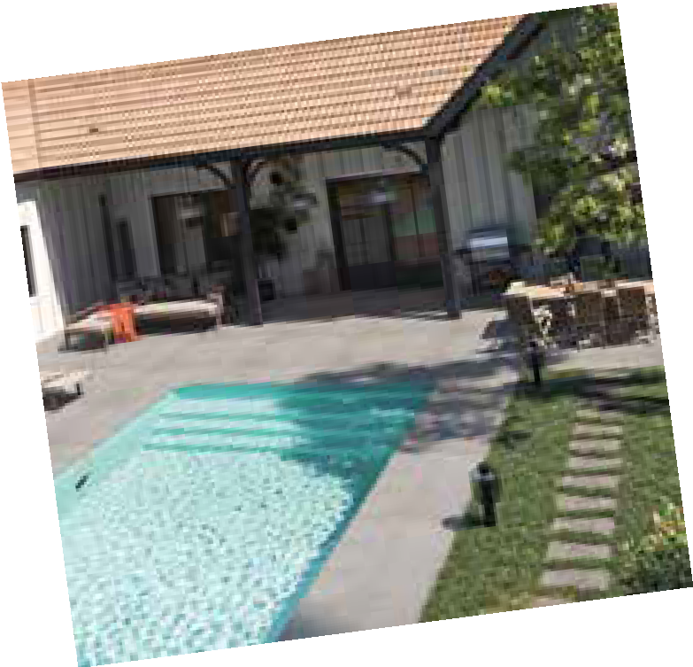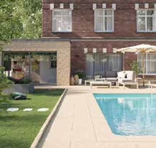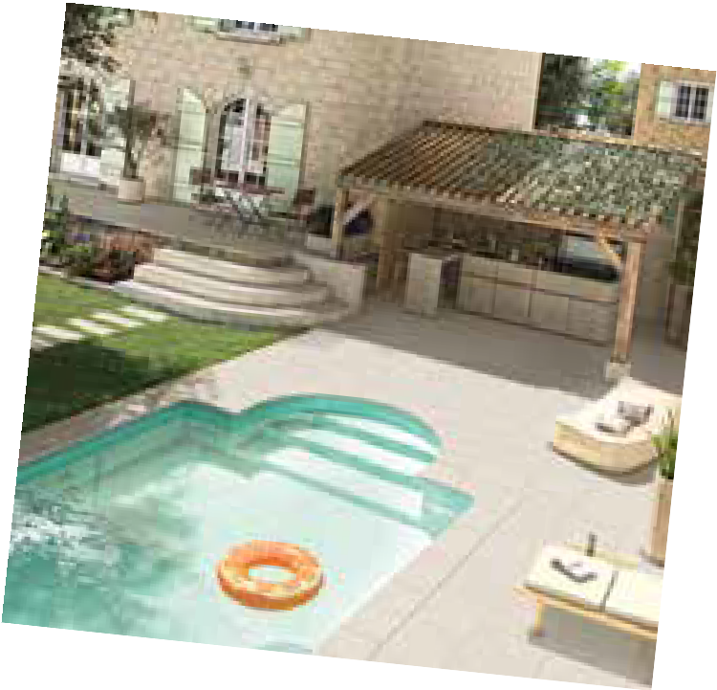INFORMATION PRESSE - FÉVRIER 2023
Véritables sources d’inspiration pour réussir
son aménagement extérieur : les 3 catalogues Alkern 2023 sont disponibles

Sélection
NORD CENTRE EST

JARDIN | MARGELLES & ACCESSOIRES DE PISCINE | DÉCORATION
CATALOGUE 2023
en ligne sur www.n-schilling.com



Revendiquant l’une des offres les plus exhaustives du marché de l’aménagement extérieur, Alkern s’impose comme le partenaire de tous les projets réussis, qu’il s’agisse d’allées, de terrasses ou bien encore de l’environnement piscine. Avec une palette riche de plus de 2 500 références aux inspirations régionales, l’éventail des solutions Alkern propose une large variété de formes, d’aspects de matières, de coloris comme de dimensions répondant à toutes les attentes pour concevoir son ambiance et ses abords de maison. Des solutions à retrouver dans leur intégralité au sein des nouveaux catalogues Alkern Aménagement Extérieur 2023.
Doc. Alkern
3 catalogues régionaux repensés pour montrer tout le champ des possibles
Dans ces nouvelles éditions, Alkern y contextualise clairement le produit dans son environnement grâce à une couverture qui identifie de suite la zone géographique concernée, avec une réalisation Alkern caractéristique d’un habitat régional du Grand-Ouest, du Nord Centre-Est ou encore du Sud-Est. La charte graphique impulsée en 2022 de ces 3 nouvelles éditions régionales (Sélection
Grand-Ouest – 192 pages, Sélection Sud-Est - 176 pages et Sélection Nord Centre-Est - 182 pages) évolue aujourd’hui pour laisser plus de visibilité au produit (coloris et textures plus lisibles), et surtout le contextualise davantage dans son environnement global d’aménagement extérieur. Les éditions se voient également enrichies de contenu pédagogique plus généraliste sur la fabrication, l’entretien, les produits coordonnés...
Autre innovation depuis 2022, une organisation de la pagination structurée par univers, avec, au programme, outre un gain de temps dans la recherche de solutions, une découverte de toutes les réponses Alkern en :
- Jardin (dalles, pavés – vieillis et non vieillis,- gamme drainante, accessoires de jardin, bordures, bordurettes, bloc-mur, cheminement, murs de soutènement, Piliers et couronnements, Fontaines),
- Piscines (kits, margelles, accessoires de piscines),
- Décoration (parements, et carrelages pour l’édition Sélection Grand-Ouest)
- Accessoires de mise en œuvre et d’entretien.



Mentionnons qu’Alkern a également optimisé ces recueils 2023 afin de mieux faire appréhender la texture du produit, qui s’avère encore plus visible et figure d’ailleurs désormais en zoomé en bandeau haut des pages concernées. Dans la même logique, précisons qu’Alkern y privilégie des visuels produits détourés plus grands, plus compréhensibles, tant sur la diversité des formats, des textures que des coloris. Par ailleurs Alkern dédie une page au sein de chaque édition régionale pour résumer les possibilités des coordonnés et rappeler les différents outils d’aide au choix en ligne, à consulter sans modération pour s’assurer de son choix.
Ces éditions mettent ainsi parfaitement en avant la largeur de la gamme, en suggérant tout le champ des possibles afin d’accessoiriser et décorer (parement, bordure ou margelle coordonnés).
Et comme de tradition, ces catalogues dévoilent de plus de nombreuses nouveautés Alkern 2023 en dalles (Coliséa, Séléna), pavés (Florus, Océan, Rotonde, Hydrojoint Océan…), mais aussi en parements (Moellon rustique, Pierre sèche, Occitane, Brique, Ghisa…).

Les nouveaux catalogues ALKERN Aménagement Extérieur sont consultables en ligne à l’adresse : www.alkern.fr/catalogues-amenagement-exterieur
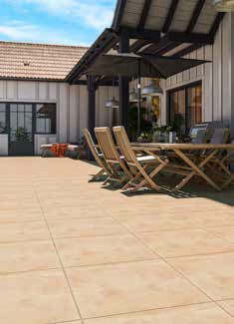
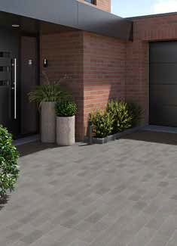
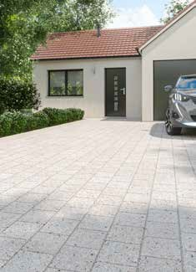

La dalle Coliséa, à l’aspect travertin authentique et aux dimensions grand format (60x60 cm) au prix public indicatif de 51,19 euros HT/m²
Docs. Alkern
Les pavés multiformats (12x12 / 12x16 / 12x20 cm) Florus carrossables (Ton pierre ou comme ici Anthracite) au prix public indicatif de 42,90 euros HT/m²
Les pavés Océan, (24x24 cm) qui ont la particularité d’un aspect de surface constitué en partie de déchets de coquilles Saint-Jacques broyées au prix public indicatif de 38,92 euros HT/m²

Le groupe Alkern est un des leaders français de la préfabrication d’éléments en béton permettant des modes constructifs peu carbonés pour le bâtiment, offrant des solutions d’aménagement durable des villes, ayant la capacité d’infiltrer les eaux de surface et proposant des produits d’embellissement des espaces extérieurs (jardins, piscines, voirie). En apportant des réponses concrètes au regard des enjeux majeurs du réchauffement climatique et de ses effets, le Groupe Alkern propose ainsi des solutions durables à l’aménagement des territoires, aux besoins d’un habitat sain, confortable, esthétique, respectueux de l’environnement et patrimonial. Avec plus de 250 millions de chiffre d’affaires en 2022 et plus de 1 000 collaborateurs, engagés dans une démarche RSE pragmatique, le Groupe se développe avec des équipes responsables, mobilisées sur les enjeux sociétaux, sur la sécurité au travail et sur la maîtrise de l’impact environnemental de son activité et de ses produits. L’obtention de la médaille d’Or Ecovadis en 2021, renouvelée en 2022, en est une parfaite illustration !

Pour toute information complémentaire, s’adresser à :
ALKERN zone Industrielle Parc de la Motte au Bois - Rue André Bigotte - BP 59 - 62440 Harnes - Tél. 0806 808 850
www.alkern.fr

